Urtica dioica, Groß-Brennsessel
[Urticaceae, Brennesselgewächse]

♂ 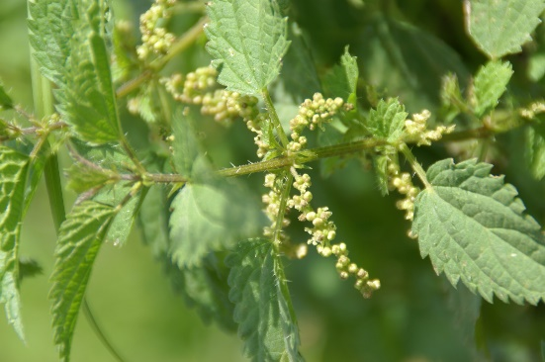 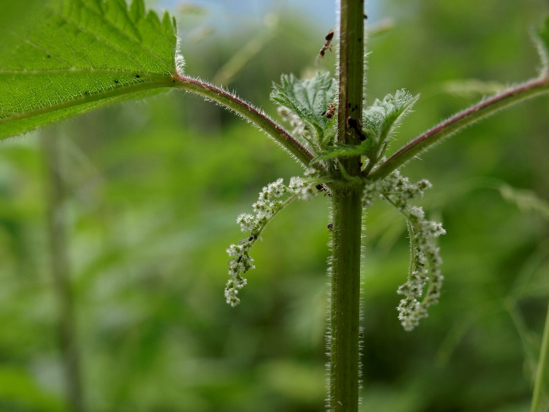 ♀︎
Merkmale: Dieser ausdauernde Hemikryptophyt erreicht eine Höhe von 30-150(300) cm und ist zweihäusig, es gibt also männliche und weibliche Pflanzen.
Der aufrechte Stängel ist unverzweigt, deutlich 4-kantig und an den Internodien nicht verdickt und nicht hohl. Stängel und die Blätter sind mit Brennhaaren und Deckhaaren überzogen. Die gegenständigen Laubblätter sind nesselblattartig und grob gesägt. Es gibt eiförmig-spitz zulaufende Nebenblätter, die in ihrer Form variieren können.
Die winzigen Blüten stehen in achselständigen Rispen zusammen und haben keine Hochblätter. Die weiblichen Rispen hängen und sind an den weißlichen Narben zu erkennen. Die männlichen Rispen sind länger als der Tragblattstiel, stehen mehr oder weniger ab und haben gelbliche Staubbeutel.
Die Frucht ist ein linsenförmiges Nüsschen.
Ökologie: Urtica dioica ist ein Stickstoffzeiger, der an Ruderalstellen, in Gärten und in Auwäldern vorkommt.
Blütezeit: Juni bis Oktober
Höhenstufe: collin bis montan (subalpin)
Rote Liste Nordtirol¹: LC
Rote Liste Osttirol¹: LC
Rote Liste Österreich²: LC
L | T | K | F | R | N | S
i | i | i | 6 | 6 | 9 | 1

Zeigerwerte:

